附件2：
河南创达建设工程管理有限公司
项目部个人年度工作分析表
（2018年度）

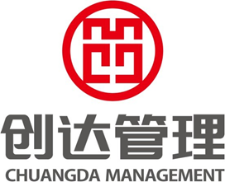

项目部：
姓 名：
职 务：

二〇一八年十二月十七日

2018年度项目部个人工作分析表
项目名称 |  |  |  |  | 姓名
岗位 |  |  | 入职时间 |  | 到岗时间
职称
岗位证书
工作总结：主要包含现工作内容及2018年度业务简述，至少包含：年度工作完成情况；个人工作中的优点及存在的不足，及改进措施；个人收益评估等内容。

（此框不够可加长）
对公司的意见及建议反馈

（此框不够可加长）
项目部  负责人  意见 | 负责人（签字）; 日期： 年 月 日
主管  领导  审核  意见 | 负责人（签字）; 日期： 年 月 日
2019年度项目部个人工作展望
项目部： 姓 名： 现任岗位：
工作计划：

签 字：

年 月 日
﹝此框不够可修改加长﹞
需反馈的问题和需求的支持：

日 期： 年 月 日
项目负责人审核意见 | 项目负责人签名：  年 月 日

